Тема: К. Г. Паустовский. Главы повести «Мещерская сторона». Малая родина в произведении.

1. Организационный момент.
2. Изучение нового материала.

- Лексическая работа: «романтический».
Романтика - то, что содержит идеи и чувства, эмоционально возвышающие человека; условия жизни, обстановка, содействующие эмоционально-возвышенному мироощущению.

- Ознакомиться с жизнью и творчеством писателя.
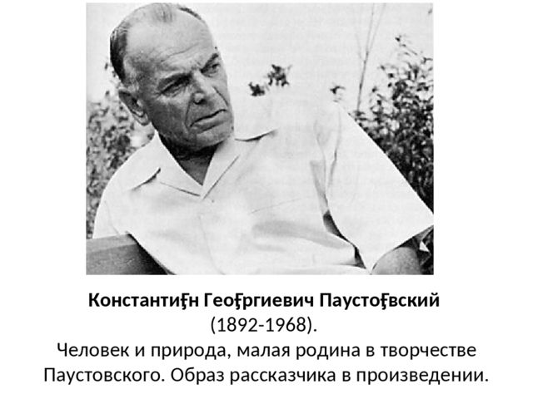
Родился К. Г. Паустовский в 1892 году в Москве, в Гранатном переулке, в семье железнодорожного статистика. С 1913 года почти до 1929 года переменил много профессий и много ездил по России. Эти перемены были сознательны и объяснялись желанием приобрести большой жизненный материал для дальнейшей писательской работы. Был в разное время вожатым и кондуктором трамвая в Москве, полевым санитаром и санитаром на полевых поездах, учителем, рыбаком на Азовском море, наконец, журналистом. В 1929 году перешел на чисто литературную работу, но ездить не перестал.
К.Г. Паустовский всегда стремился «увидеть и объяснить» жизнь в ее многообразии, прибавить человеческому зрению чуточку зоркости.
В конце 1930-х гг. писатель расстается с экзотическим югом, на фоне которого развивались события его прежних повестей и рассказов. Он обращается к внешне неприметной, но пленительной в своей скромной красоте природе Средней России.
Однажды К. Паустовский, разворачивая дома покупку, обнаружил, что перед ним обрывок какой-то географической карты. Расстилались густые обширные леса. Тянулись болота. Узкоколейка прорезала зеленые пространства. Но нигде не было знакомых названий: ни городов, ни сел, ни дорог. Что это за край? Где он? Как называется? Внимательно осмотрев клочок, писатель установил все же, что леса эти находятся очень близко от Москвы, сейчас же за Рязанью. Сохранился голубой хвостик реки: река называлась Окой... Писатель решил впервые же свободные дни съездить туда и посмотреть расположенные так близко от столицы дебри. Мещерский край очаровал его.

- Записываем тему урока: К. Г. Паустовский. Главы повести «Мещерская сторона». Малая родина в произведении.
- Есть несколько версий происхождения слова Мещёра.
- В основе слова Мещёра лежит русский корень -мест-. Во время движения на юг одно из русских племён осталось на месте, в бассейне реки Оки, и стало называть себя в общении с соседними племенами: «Мы - мещёра». То есть: «Мы местные». Так их стали называть и пришедшие сюда славяне-вятичи.
- Мещёра - это лесная, равнинная, часто болотистая местность. Болота в Мещёре называются «мшары» (от «мох»). От «мшара» также мог образоваться топоним «Мещёра». Наименование племени по месту обитания - хорошо известное явление: поле - поляне, лес (дерево) - древляне, дрягва (болото) - дреговичи. В этот ряд вписывается и мшара - мещёра.
- «Что означает само слово «мещёра», сейчас трудно понять, но возможно, как и у большинства народов, оно в своё время переводилось просто «человек».

- Обращение к карте России.
Мещёрская ни́зменность (Мещёра, Мещо́ра, Мещера́) — низменность на Восточно-Европейской равнине, расположенная в Центральном федеральном округе России. Занимает северную часть Рязанской области, южную — Владимирской и восточную — Московской области, в связи с чем различают Подмосковную, Владимирскую и Рязанскую Мещёру. Последняя также называют Мещёрским краем или Мещёрской стороной.
Мещёрская низменность имеет вид треугольника, ограниченного с юга — рекой Окой, с севера — рекой Клязьмой, с востока реками — Судогдой и Колпью. Западная граница Мещёрской низменности в пределах Московской области доходит до города Москвы (остатками лесных массивов Мещёры являются в Москве парк «Сокольники» и массив Лосиного острова), восточная граница упирается в Окско-Цнинский вал в районе города Касимова Рязанской области. Равнина понижается с севера на юг, в сторону реки Оки.
Этот край с его дремучими лесами, озерами, заливными лугами, протоками, старицами, прорвами и заводями стал упоминаться во многих его произведениях. Возник большой очерк «Вторая родина», в котором поэтически воссоздается Мещерский край. Автор открыл для читателя его неизъяснимую прелесть, описав Мещеру в утренние часы и в ночную пору, в минуту полного затишья и в грозном дыхании бури.
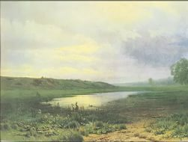
- Повесть «Мещерская сторона».

Первая книга Паустовского о среднерусской природе — повесть «Мещерская сторона» — вышла в 1939 г. Она написана удивительно просто. Эта простота дает себя знать решительно во всем. И в безыскусственности ее построения, и в неторопливой, местами даже несколько суховатой манере рассказа и простоте содержания. Простота провозглашена главным принципом повествования.
Повесть состоит из 15 глав, очерков, каждый из которых представляет самостоятельное произведение, они не соединены общим сюжетом. Вообще в повестях нет захватывающего сюжета, хитро завязанной фабулы, но все-таки эти отдельные очерки представляют собой единое целое, они объединены общим героем. Герой этот — автор-рассказчик. В повести можно выделить два плана: описательный и повествовательный (событийный), но есть еще и познавательный, то есть точное знание.

- Задание№1: составит кластер «Мещерская сторона».
- Глава «Обыкновенная земля».

Паустовский начинает повесть главой «Обыкновенная земля».
- Какое значение имеет слово обыкновенная?
Обыкновенная – обычная, небогатая, неяркая, привычная, неприметная, скромная, невыразительная, как все.
- Не кажется ли вам, что в повести Паустовский доказывает обратное (то, что это НЕобыкновенная земля)? (в названии главы авторская ирония, ведь земля эта необыкновенна по своей истории, очень красива; её населяют самобытные и интересные люди, она является для автора (и читателей) олицетворением их малой Родины…Обыкновенной она кажется, потому что мы привыкли к её неброской красоте).
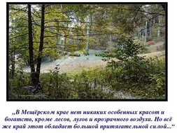
- Прочитать главу «Обыкновенная земля».
- Задание№2 (ответить на вопросы письменно).

- Что объединяет картины И.И. Левитана и описание Мещерского края К.Г.Паустовского? (рассмотрите иллюстрации к повести К.Г. Паустовского в учебнике).
- Подберите ряд эпитетов, в которых было бы передано состояние природы, изображенное в этих работах.
- На каких деталях автор заостряет внимание читателя в части «Обыкновенная земля»?
- Что можно увидеть в Мещерских лесах?
- Что можно услышать в Мещере?

Вывод: в центре внимания — Мещера с ее неброской прелестью и обаянием. Всe остальное — производное, вспомогательное, вторичное. При первом знакомстве, особенно если оно было не слишком продолжительным, ощутима обыкновенность и непримечательность края. Болота, леса, луга, узкоколейка. Кого это может удивить? Когда постепенно узнаешь край, он оживает, наполняется поэзией. Этому узнаванию или, лучше сказать, изучению края и посвящена повесть.

